Bonjour à tous!
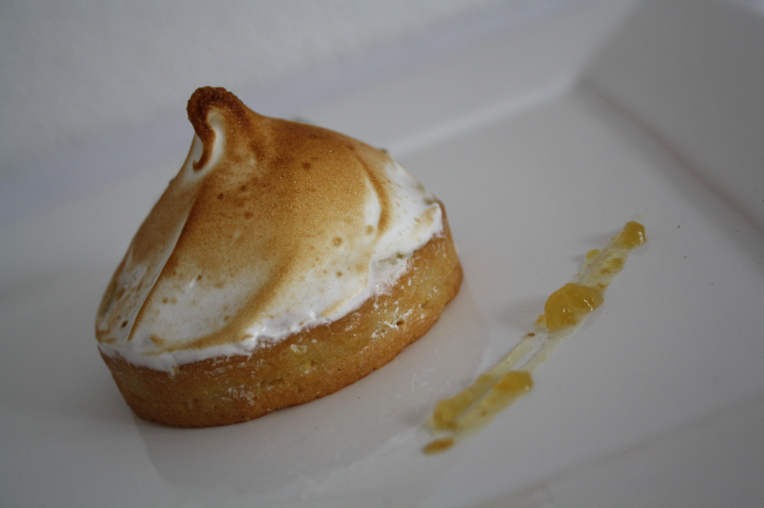

Après quelques jours de vacances, on reprend doucement ses marques. Je vous avoue que j'ai eu un peu de mal à m'y remettre. Mais finalement, mon beau-frère m'ayant demandé un gâteau, il a bien fallu remettre la main à la pâte!

Dans ces cas-là, mieux vaut assurer et aller fouiller dans sa bible, à savoir: Sensations de P. Conticini. Le seul hic, comme toujours, c'est que ce n'est pas une simple tarte au citron. Oh non!!!!
Voyez donc! Elle est composée de:
- une pâte sucrée
- un confit de citron
- un biscuit de goût noisette
- une crème au citron
- une meringue italienne

La principale difficulté pour moi a été d'adapter cette recette à l'origine en format familiale, par une version individuelle. Si vous ne le saviez pas encore, je manque cruellement de testeurs et pour ne pas gaspiller, je réalise rarement de gros gâteaux. Et diviser les quantités par 4 ou par 8, je peux vous dire que c'est souvent compliqué!!

RECETTE « TARTE AU CITRON ET MERINGUE» DE P. CONTICINI (pour 6 tartelettes individuelles )

PÂTE SUCREE (POUR 500g DE PÂTE)
- 230g de farine (T55 chez moi)
- 140g de beurre
- 1 oeuf entier
- 1 jaune d'oeuf (20g)
- 90g de sucre glace
- 40 de poudre d'amande
- 4 pincées de sel fin
- les zeste d'1 citron (main de Buddha de préférence)
- 1/2 gousse de vanille
Dans le bol d'un robot, pétrissez à vitesse lente le beurre pommade à l'aide du fouet plat, puis crémez-le en incorporant le sucre glace, de maière à obtenir une texture crémeuse.
Ajoutez les zestes de citron, puis la poudre d'amande.
Fouettez de nouveau, en veillant à bien racler les parois du bol pour bien ramener la pâte vers le centre du bol.
Ajoutez alors l'oeuf, le jaune d'oeuf, la vanille réduite en poudre, puis la fariine (en 2 ou 3 fois) et le sel préalablement mélangés.
Toutefois, ne pétrissez pas complètement la pâte.
Vous la terminerez en la déposant sur votre plan de travail, en la fraisant (l'écrasant) avec la paume de votre main en 2 ou 3 ultimes mouvements.
Couvrez avec du film alimentaire, puis mettez le tout au réfrigérateur pendant 3 ou 4h pour que se développent un maximum d'arômes.
Étalez la pâte sucrée puis garnissez 6 cercles à tarte de 6cm de diamètre.
Déposez une feuille de papier sulfurisé en surface, parsemé de haricots, lentilles ou riz.
Faites cuire à 150°C pendants 30 min (personnellement, j'ai enlevé le papier sulfurisé au bout de 20 min et laissé cuire à l'air libre le reste du temps pour avoir une pâte bien dorée)

CONFIT CITRON (vous en aurez 175g, ce qui est trop, mais il est difficile d'en faire moins...)

- 150g de jus de citron
- 75g de sucre
- 50g d'écorces de citron
- 1 branche d'estragon (je n'en ai pas mis)

Plongez les écorces de citron dans une petite casserole remplie d'eau à moitié, et portez à ébullition.
Videz la casserole en récupérant les écorces et recommencez 2 fois cette opération.
Dans une petite casserole, faites cuire ces écorces blanchies avec le jus de citron et le sucre à feu moyen doux, sans faire bouillir, et jusqu'à ce qu'il ne reste presque plus d'eau.
Mixez cette préparation au mixer plongeant.

PS: personnellement, j'avais divisé les proportions par 3. Ce qui fait que je me suis retrouvée avec même pas une cuillère à soupe de confit à mixer. Autant dire impossible! J'ai donc ajouté suffisamment d'eau pour pouvoir mixer le confit, puis j'ai remis sur le feu à feu doux pour faire évaporer cette eau ajoutée...

CREME CITRON JAUNE (à faire la veille)
- 100g de jus de citron
- 10g de zestes de citron
- 60g de sucre

- 60g de sucre
- 165g d'oeufs
- 85g de beurre

- 1,5g de gélatine

Le jus de citron sucré:
Dans une casserole, faites chauffer à feu moyen, le jus de citron avec les zestes de citron. Réservez.

La crème citron:
Fouettez pour faire blanchir les oeufs avec le sucre. Ajoutez le jus de citron chaud.
Versez dans une casserole et portez à ébullition 2-3 minutes sans cesser de remuer au fouet.
Lorsqu'elle s'épaissit, ajoutez la gélatine préalablement trempée dans l'eau froide.
Hors du feu, ajoutez en 2 ou 3 fois le beurre en mixant au mixer plongeant entre chaque ajout.
Versez dans une poche à douille et gardez au frais 24h ou 1 nuit.

BISCUIT DE GOÛT NOISETTE (vous pouvez le faire la veille)

- 130g de noisettes avec la peau (j'ai pris de la poudre de noisette que j'ai faite torréfier)
- 110g de sucre cassonade
- 30g de sucre glace
- 1 pincée de sel finalement1/2 gousse de vanille de Madagascar
- 35g de blanc d'oeuf
- 40g de jaunes d'oeufs
- 120g de beurre
- 60g de farine type 45
- 3g de levure chimique

- pour les blancs mousseux:
- 140g de blancs d'oeufs
- 20g de sucre cassonade

Noisettes torréfiées:
Faire torréfier les noisettes avec peau au four 15 min à 140°C.
Pelez-les et mixez-les en fine poudre. Réservez.

Beurre noisette:
Faites fondre à la casserole le beurre jusqu'à ce qu'il prenne une couleur noisette et qu'il arrête de « chanter » (astuce de Valérie): c'est le beurre noisette, ça donne une saveur incomparable!!

Blancs mousseux au sucre roux:
Montez les blancs en neige en incorporant, dès le départ, le sucre cassonade. Ils ne doivent pas être trop fermes pour que le biscuit soit bien moelleux.

Le biscuit noisette final:
Dans la cuve de votre robot, mélangez la poudre de noisette, le sucre cassonade, le sucre glace, le sel et la vanille fendue et grattée.
Ajoutez les jaunes d'oeufs et le blanc d'oeuf.
Mélangez avec le fouet plat du robot à vitesse moyenne pendant 3 minutes.
Ajoutez le beurre noisette, puis incorporez petit à petit la farine et la levure préalablement tamisées.
Mélangez la pâte et versez-la dans un moule sur 4 cm d'épaisseur environ, à 160°C pendant 20-25 minutes. Le biscuit doit être moelleux.

MERINGUE ITALIENNE!!!!!
- 150g de sucre
- 50g d'eau
- 60 g de blancs d'oeufs
- 15g de sucre
Dans une casserole, faites chauffer à feu moyen les 150g sucre et l'eau jusqu'à atteindre 118°C.
Pendant ce temps, montez les 60g de blancs en neige en ajoutant, dès que les blancs moussent, les 15g de sucre.
Versez le sirop de sucre sur les blancs montés tout en fouettant à grande vitesse, jusqu'à ce que la préparation tiédisse (40-45 degré).

MONTAGE

Dans chaque fond de tarte, mettez une fine couche de crème.
Déposez un disque de biscuit noisette de la même taille que le fond de tarte. Ce biscuit doit être assez fin en épaisseur et ne pas dépasser la hauteur de la tarte.
Etalez une très fine couche de confit de citron.
Puis ajoutez de la crème de citron.

NB: dans la version familiale du livre Sensations, le fond de tarte est plus haut que pour les tartelettes, donc le biscuit noisette n'atteint pas la hauteur du fond de tarte. Par conséquent, on peut ajouter de la crème citron jusqu'à hauteur du fond de tarte.
Dans ma version tartelettes, le fond est plus bas donc le biscuit arrive à hauteur du fond de tarte. Donc quand on doit mettre la crème citron, on est obligé de faire une sorte de dôme.

Ajoutez la meringue italienne en formant un dôme.
Pour faire l'effet « houpette » de la tarte au citron, P. Conticini préconise de poser une feuille guitare ou sulfurisée au contact de la meringue puis de soulever, à partir du centre et du bout des doigts, la feuille.
Personnellement, je n'y suis pas arrivée. La meringue restait accrochée au papier! Je pense que c'est plus facile avec la version familiale parce que le poids total de la meringue est plus élevé.
Il ne reste plus qu'à faire dorer au chalumeau!

J'en ai profité pour faire plusieurs look différents que j'avais vus ci et là...
Laquelle préférez-vous?

Bonne journée!!!

